ЛГДП-59 |  | Кресло Филигран
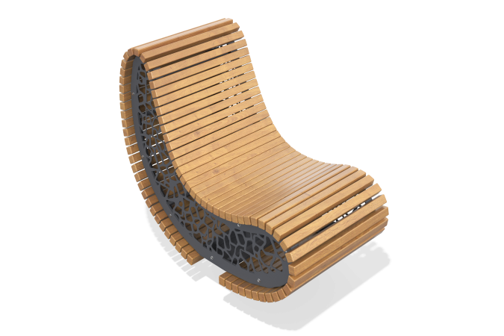

Размеры, мм: | 700x1220x1100 | Вес, кг: | 0
Характеристики материалов
Материалы: дерево хвойных пород, металл.
Комплектация: кресло парковое в сборе – 1 шт, комплект крепежа – 1 шт.
Кресло «Филигран» выполнено на прочном металлическом каркасе с деревянными элементами из сосны. Конструкция сочетает в себе устойчивость и визуальную лёгкость, благодаря декоративным изгибам металлических деталей и гладко обработанным деревянным вставкам.

